INTEGRAL DEFINIDA CÁLCULO DE ÁREAS
Supongamos que un móvil se desplaza en línea recta y a una velocidad constante de 80 km/h. Una manera de calcular la distancia recorrida, si partió del 0, es multiplicar la velocidad por el tiempo, es decir, si x(t) es la función posición y x(0)=0, entonces, x(t)= 80 t. y v(t) es la función velocidad cuya gráfica en el [1,6] es:
x6) -x(1) = _____________= 400 km
v(t))
Corresponde, como sabes, al área de la superficie limitada por la gráfica, el de los tiempos y las rectas t = 1 y t = 6.
t
6
1
80

Si consideramos otro móvil cuya velocidad en el instante t es v(t) = t+1 y tal que x(0) = 0. 1) Calcula la distancia recorrida en el [1,6]
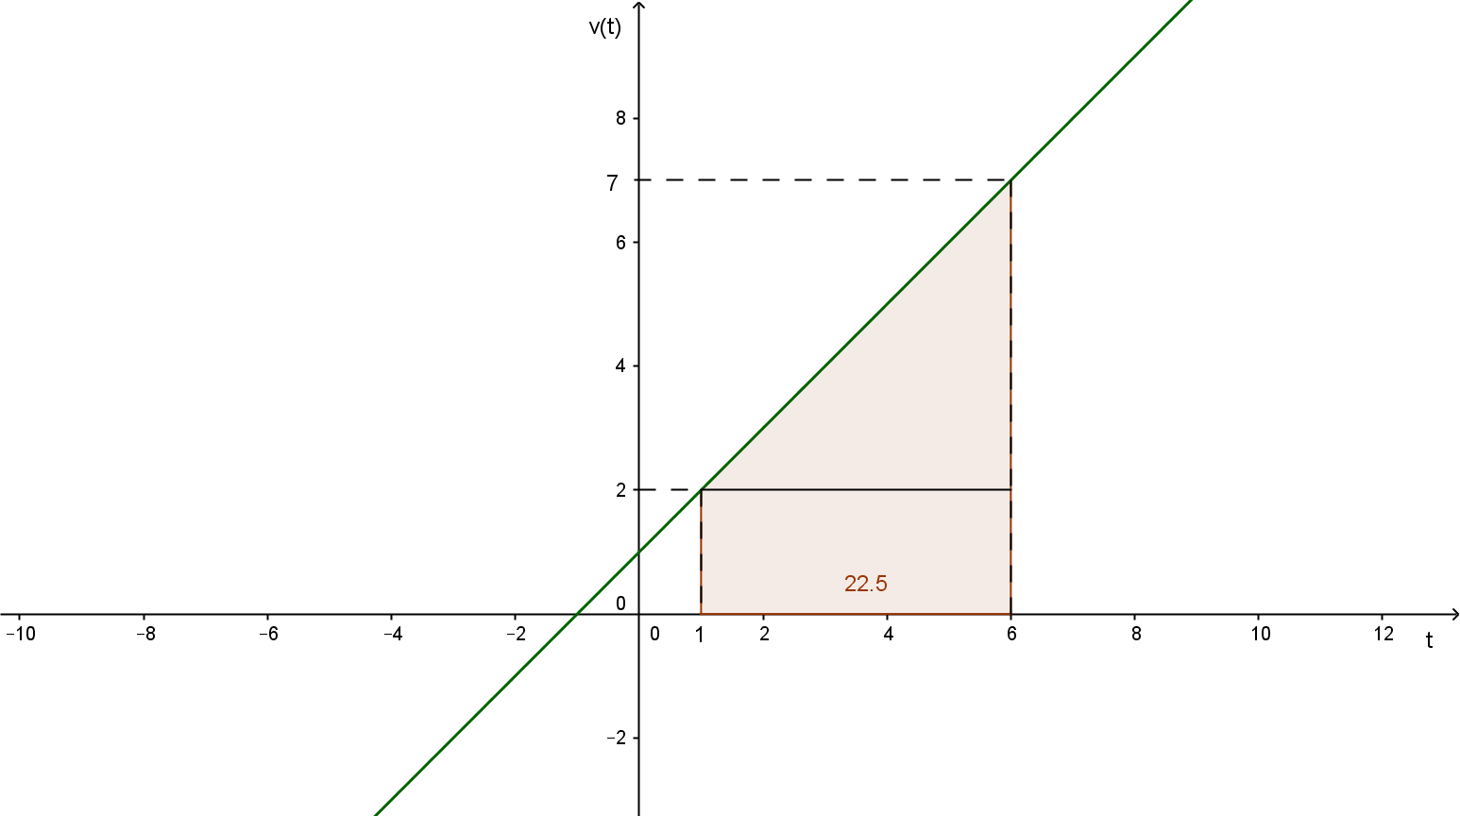
2) Calcula
3) Halla
4) ¿Qué observas?
Intentaremos hallar el área de la superficie que limitan: el eje de las abscisas y las rectas dadas por x=0 y x = 1
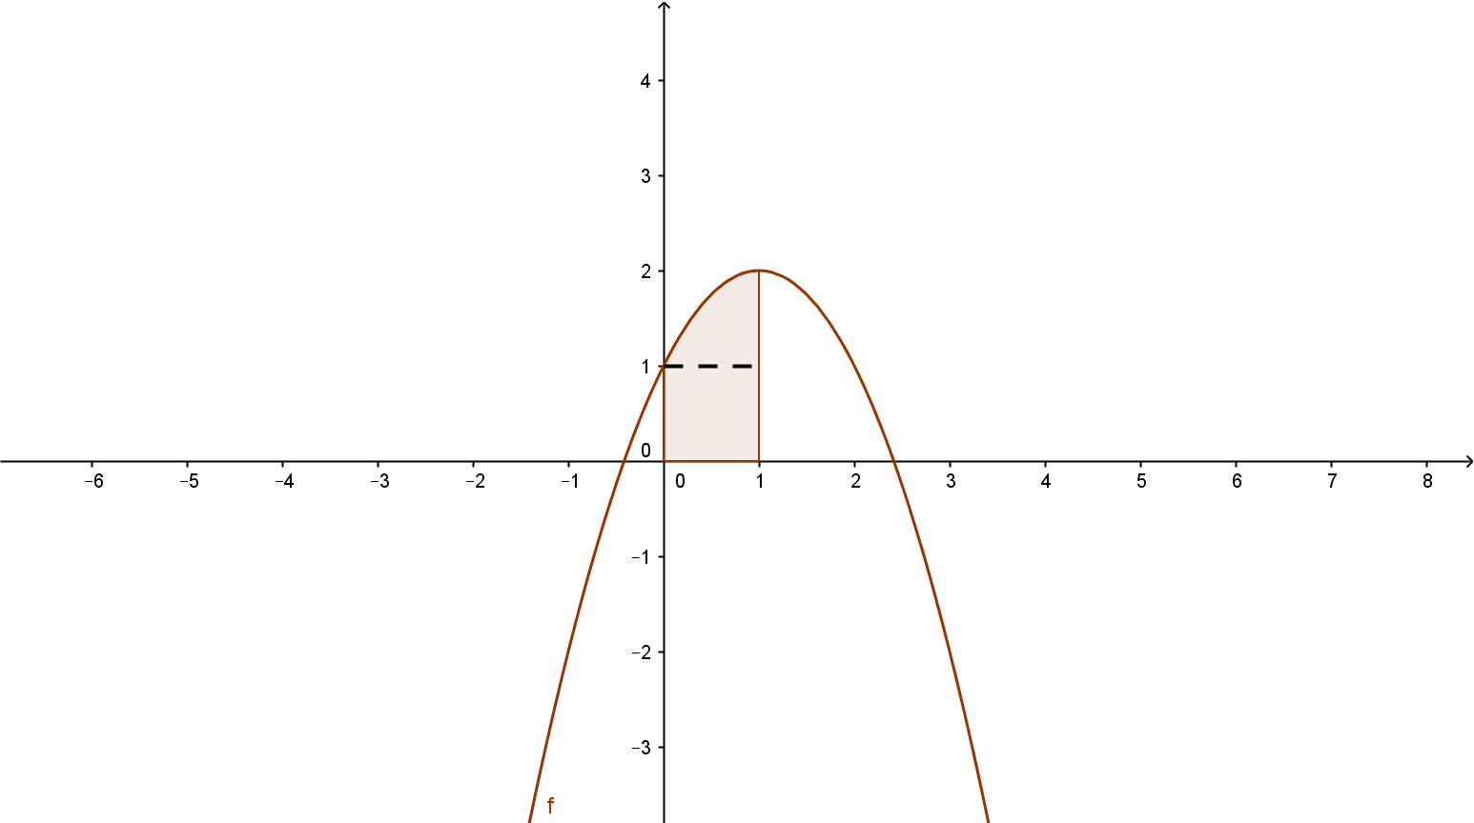
Esta generalización debe ser demostrada, pero, en éste curso sólo nos quedamos con la idea intuitiva.
Si queremos calcular el área de la superficie cuyas fronteras son la gráfica de f, el eje de las abscisas y las rectas de ecuación x = a y x = b, se resuelve la integral definida en el intervalo [a,b]
Regla de Barrow:
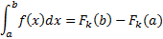

Es frecuente la siguiente escritura:
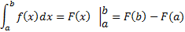

NOTAS:
- Si el signo de f es negativo en el área marcada se resuelve
- Si el signo de la función no es constante en el [a,b] entonces debemos tratar el problema dividiendo el intervalo en subintervalos en los que el signo sea constante, reduciendo así el problema a los casos anteriores.
EJERCICIOS:
- Calcula e interpreta gráficamente.
- Halla el área de la superficie delimitada por la gráfica de , el eje de las abscisas y las rectas x = 0 y x= 1
- Sea , calcula el área de la superficie cuyas fronteras son: la gráfica de f, el eje de las abscisas y las rectas x = 1 y x = 2
- Halla y calcula el área en el intervalo [-2,2]
(sugerencia realiza un gráfico, en geogebra)

